EXCELENTÍSSIMO SENHOR RAFAEL ALAN DE MORAES ROMEIRO
PRESIDENTE DA CÂMARA MUNICIPAL DE ITAPEVI

Eu, Vereador Rafael Alan de Moraes Romeiro e os demais vereadores desta Casa de Leis, vêm respeitosamente à presença de Vossa Excelência Requerer 1 minuto de silêncio nesta Sessão, pelo falecimento do Sr. TALES AUGUSTO DALMACHIO ALVES, ocorrido no dia 26/03/2021.
É com profundo sentimento de pesar que os vereadores e servidores da Câmara Municipal de Itapevi se solidarizam com amigos e familiares enlutados, pelo falecimento do seu Superintendente Dr. Tales Augusto Dalmachio Alves, falecido no dia 23 de março, aos 36 anos de idade, sendo mais uma vítima da COVID-19.
Dr. Tales nasceu no dia 11/07/84, em Apucarana no estado do Paraná era advogado formado pelo Instituto Superior de Ciências Aplicadas – Isca, com pós-graduação em Ciência Política pela Fundação Escola de Sociologia e Política de São Paulo – FESPSP.
Ele assumiu a superintendência do legislativo itapeviense em 2017 onde permaneceu trabalhando até o mês de março de 2021 quando faleceu. O presidente da Câmara, Professor Rafael, decretou luto oficial por três dias e juntos desejamos encontrar em Deus o conforto necessário para superarmos juntos este momento de imensa dor.

Requeiro ainda que seja dada ciência à família, enviando correspondência para:

Nome da Mãe: Dalva Dalmachio Alves.
Endereço: Rua Dr. João Sampaio, 1849 apto 64.
Bairro: São Judas.
Cidade: Piracicaba-São Paulo.
CEP - 13416-383

Vereadores

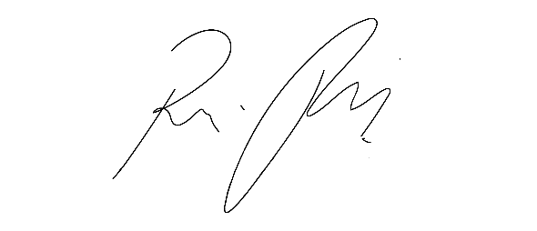

RAFAEL ALAN DE MORAES ROMEIRO

Presidente
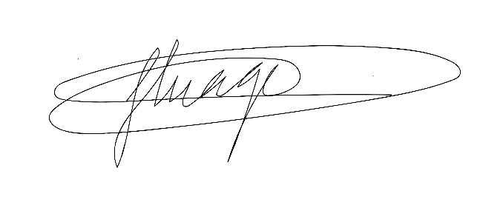

THIAGO DA SILVA SANTOS  Vice-Presidente | ERONDINA FERREIRA GODOY  1ª Secretária
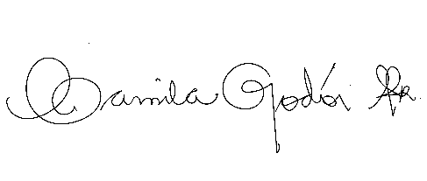  CAMILA GODÓI DA SILVA RODRIGUES  2ª Secretária | 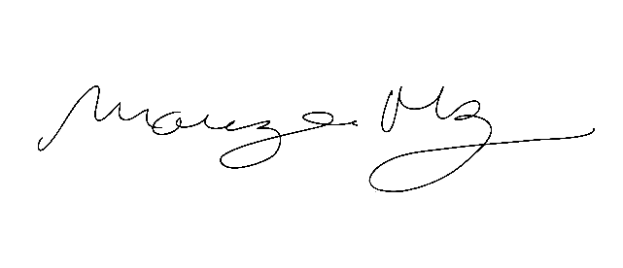  MARIZA MARTINS BORGES  3ª Secretária

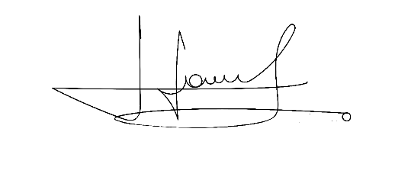 | 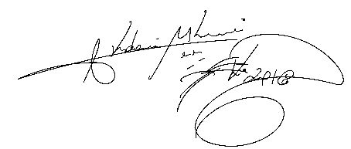
CÍCERO APARECIDO DE SOUZA VEREADOR | AKDENIS MOHAMAD KOURANI  VEREADOR
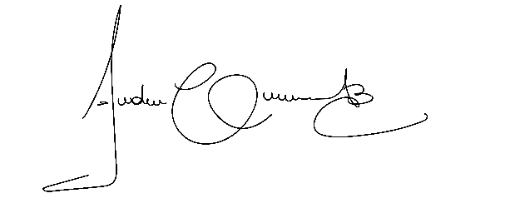 | 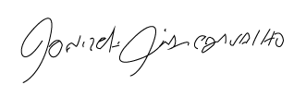
ANDERSON CAVANHA  VEREADOR | DONIZETTI DIAS CARVALHO  VEREADOR
 | 
DENIS LUCAS DE OLIVEIRA  VEREADOR | LUCAS GABRIELCORREIA SIVA  VEREADOR
 | 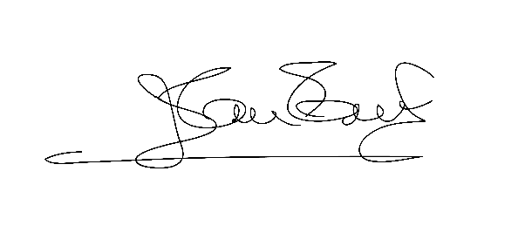
LUIZ RICARDO DOS SANTOS  VEREADOR | JOSÉ APARECIDO RAMOS  VEREADOR
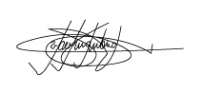 | 
MARCELO APARECIDO ANTONIO  VEREADOR | MAURÍCIO ALONSO MURAKAMI  VEREADOR
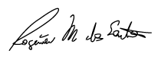 | 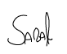
ROGÉRIO MOREIRA DOS SANTOS  VEREADOR | WELLINGTON JOSÉ DOS SANTOS  VEREADOR

